校名：高雄市三民國小
指導老師：李虹靜老師
林鳳儀老師
黃淑怡老師
鄭 涵老師
- 旨趣：
- 「節能減碳」的風行，促使我們興起自製玩具的想法。
- 哨笛的製作簡單，可隨身攜帶，又能發出聲響，很能吸引小朋友的興趣。
- 發現哨笛的材質、造形變化多，深具科學研究的價值，值得深入探究。

- 實驗器材：鋁罐一個、剪刀、尺

- 活動過程：
- 利用廢棄的鋁罐，裁切出一條長7公分、寬1公分的長鋁片和一片長約3公分，寬約2公分的寬鋁片
- 在長鋁片上，每1公分做一個記號。
- 依記號摺出「北斗七星」的形狀
- 再將寬鋁片從上而下包住長鋁片
- 用筆挖開吹氣口，吹氣口就成型啦！
- 用拇指和食指用力掐住兩端開口，形成「音箱」。（小心不要漏風喔！）
- 調整好「縫」的大小，用力的～～吹！

◆  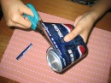 | ❖  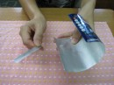 | ⬥  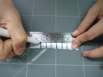 |   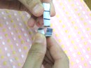
   |   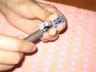 |   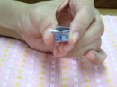  嗶！ |   

- 問題探討：
- 如果音箱的寬度不同，吹出的音是否有高低的差異？
- 如果音箱的長度不同，吹出的音是否有高低的差異？
- 如果吹嘴的長度不同，吹出的音是否有高低的差異？
- 如果使用不同的材料來製作哨笛，哨笛能發出聲音嗎？
- 市售的哨子中間都有一顆小球，它的功用為何？如果沒有小球，哨子能發出聲音嗎？
- 想想看，音樂課所用的直笛，也能吹出高低音，它的原理是否與哨笛的原理類似？

- 活動啟示：
- 當空氣柱發生振動時，就會產生「聲音」。
- 我們製作哨子時，利用長鋁片做成「音箱」，短鋁片做成「吹氣口」，當吹氣時，這股通過「吹氣口」的氣流便會振動「音箱」中的「空氣柱」而發出聲音。
- 「音箱」中空氣柱的粗細長短，可以決定聲音頻率的不同。如同笛子、管弦樂器一般，若音箱中的空氣柱較長，在密度不變的情況下，則空氣柱的體積變大，質量較大，空氣較難振動，導致振動頻率降低，所以我們聽到的聲音則較為低沈；反之，音箱中的空氣柱較短，則空氣柱的體積變小，質量較小，空氣容易振動，頻率為之增高，所以我們聽到的聲音則較為高亢。

